Использование интерактивных тетрадей
в обучении
младших школьников английскому языку.
Согласно ФГОС одной из целей обучения является воспитание у школьников положительного отношения и интереса к процессу обучения.
Поэтому, педагогическое мастерство современного учителя заключается в том, чтобы поддерживать и стимулировать интерес обучающихся к получению знаний. Каждый учитель использует в своей работе целый арсенал новых педагогических технологий и методик.
Одной из таких современных методик является методика интерактивного обучения.
Суть интерактивного обучения состоит в том, что учебный процесс строится таким образом, что практически все обучающиеся оказываются вовлеченными в процесс познания, они имеют возможность понимать и рефлексировать по поводу того, что они знают и думают. Интерактивная методика позволяет сделать процесс обучения активным и для учителя, и для ученика.
Использование интерактивных тетрадей при обучении английскому языку младших школьников становится все более популярным, особенно при изучении трудных грамматических правил.
Практически каждая современная методика обучения английскому языку уделяет большую часть учебного времени целенаправленной и систематической работе над грамматикой, так как это заметно влияет на качество письменной и устной речи учащихся, а также способствует усвоению всего языкового материала.
Но к сожалению, грамматика не мотивирует детей к изучению языка, а, напротив - только отвращает.
Один из способов сделать процесс освоения грамматических правил в начальной школе более интересным-использование интерактивных тетрадей.
Работа с интерактивными тетрадями - это передовая методика, придуманная американцами для обучения детей школьного возраста, такие тетради позволяют изучать любой школьный предмет весело и увлекательно.
Что такое интерактивная тетрадь? Интерактивная тетрадь - это тетрадь, которая содержит в себе различные интерактивные шаблоны и элементы, направленные, главным образом на изучение правил и лексики по различным темам.
Информация в интерактивной тетради не объединена одной темой, не имеет сюжета. В нее удобно включать все правила и конструкции, изучаемые на уроках. Она помогает оживить уроки, создать условия для практического использования теоретической информации, собрать изученные темы и конструкции в одном месте, многократно повторять их.
Задачи, которые помогают решать
интерактивные тетради:
- - компактная организации информации по изучаемой теме;
- - визуализация теоретического материала;
- - структурирование сложной информации;
- - детальное понимание и запоминание информации по изучаемой теме;
- - многократное повторение и закрепление материала по пройденной теме, учитывая различные способы восприятия информации детьми (аудиалы, визуалы, кинестеты и дискреты (опираются на логику – суть и взаимосвязи)
- - развитие познавательного интереса и творческого мышления.
Оформление странички
Грамматическое правило
« Много, мало»
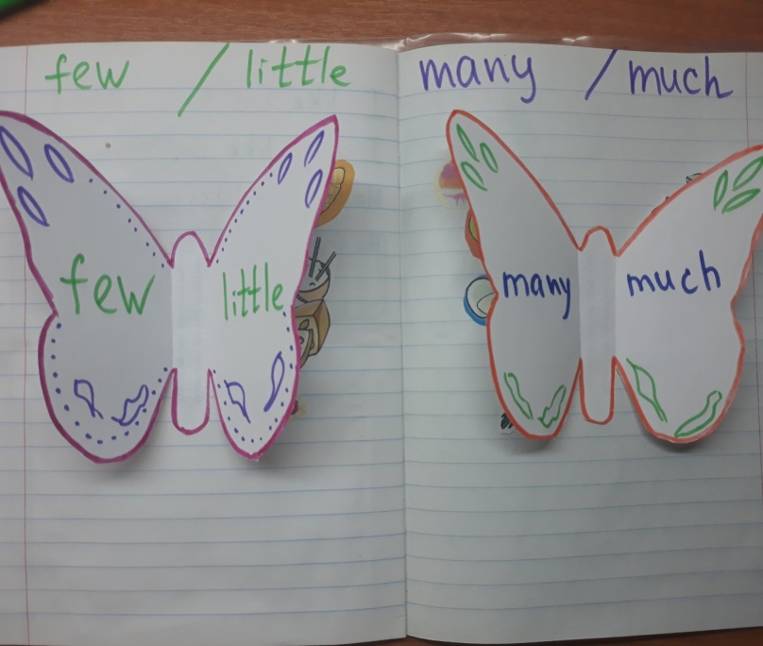 | 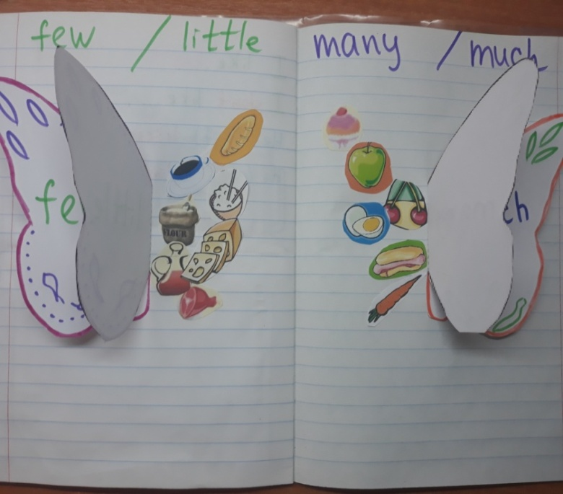
Оформление странички
Грамматическая тема (The Present Simple
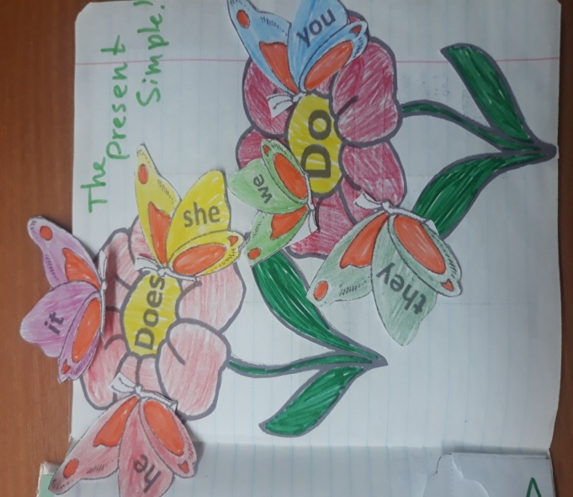 | 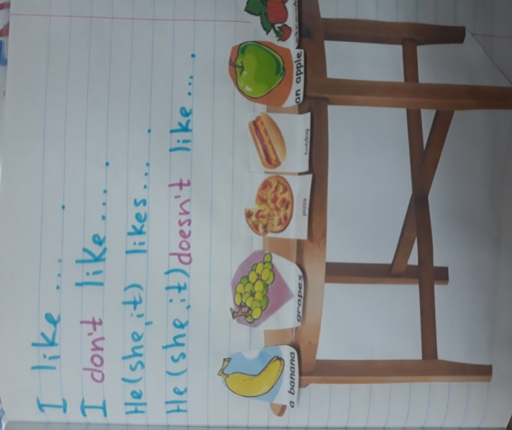

Оформление странички
Модальный глагол (can), Личные местоимения
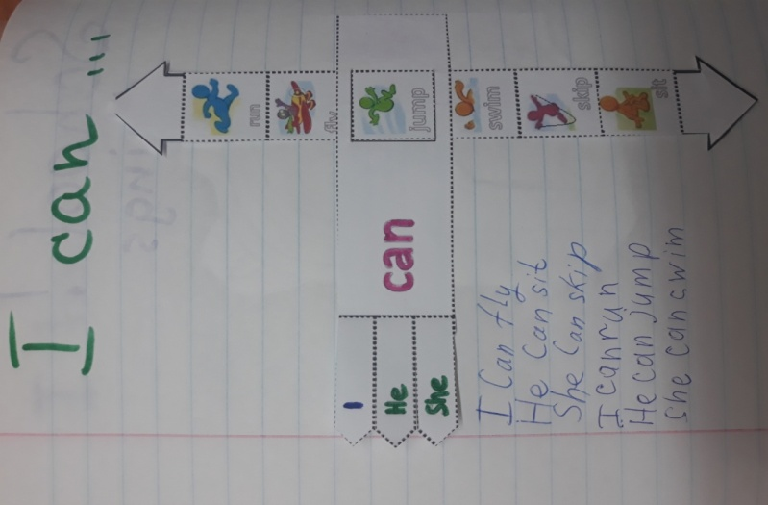 | 